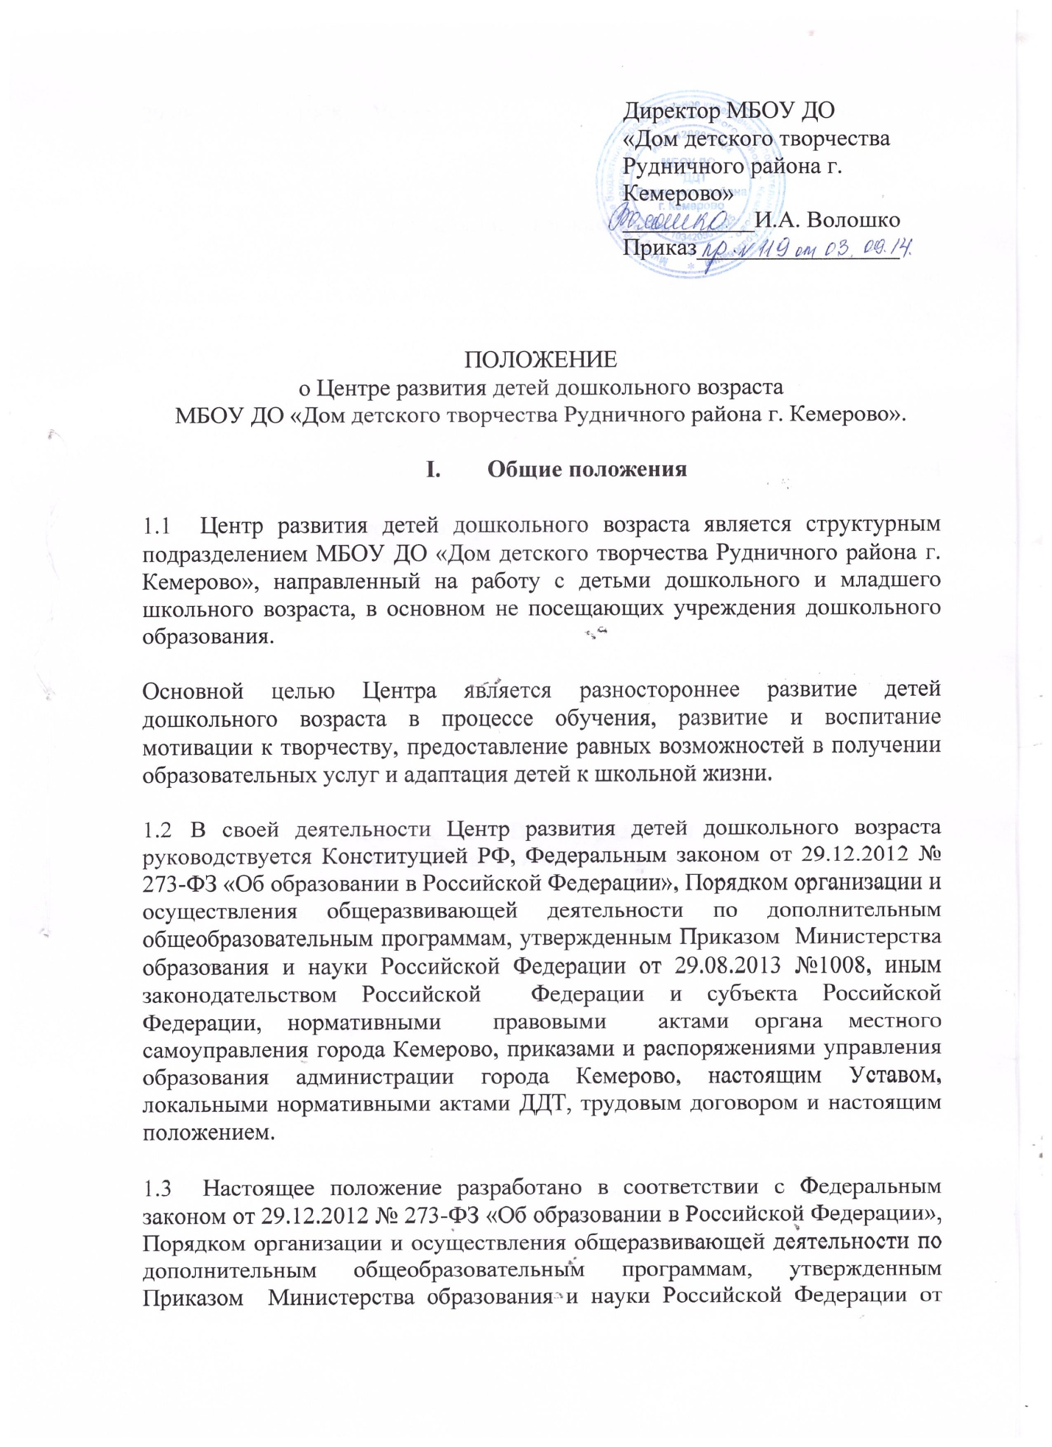

29.08.2013 №1008, Уставом, МБОУ ДО «Дом детского творчества Рудничного района г. Кемерово».

  - Права и обязанности сотрудников Центра регламентируются должностными инструкциями, утвержденными директором ДДТ.

1.5 Центр развития детей дошкольного возраста осуществляет свою деятельность во взаимодействии с областными и городскими учреждениями повышения квалификации работников образования, образовательными учреждениями района, учреждениями дополнительного образования города, учреждениями культуры, учреждениями дошкольного образования.

1.6 Основные направления деятельности Центра развития детей:
- реализация дополнительных общеразвивающих программ для детей от 3 до 7 лет;
- обеспечение разностороннего развития учащихся;
- оздоровление учащихся, адаптация детей в обществе через формирование целесообразных социальных навыков;
- оказание комплексной коррекционно-развивающей помощи детям с нарушением развития и психолого-педагогической поддержки их семьям;
- осуществление работы по адаптации и социализации воспитанников;
- привлечение родителей в процесс обучения и воспитания детей;
- определение дальнейшего образовательного маршрута воспитанников;
- укрепление материально-технической базы через оказание платных образовательных услуг и организацию досуга детей и родителей.

П. Организация деятельности Центра развития детей дошкольного возраста и направления деятельности

2.1. Для реализации основных задач Центра:
- содержание дополнительного образования определяется программами, разрабатываемыми, принимаемыми и реализуемыми Учреждением самостоятельно, с учетом запросов детей, потребностей семей, образовательных учреждений;
- организация образовательного процесса в Центре строится на основе учебного плана, разработанного Учреждением самостоятельно, и регламентируется расписанием занятий;
- выбираются формы, методы и средства обучения и воспитания в пределах, определенных законодательством РФ, исходя из особенностей психофизического развития, индивидуальных возможностей и состояния здоровья ребенка дошкольного возраста;
- самостоятельно разрабатывается расписание учебных занятий, исходя из педагогической и психофизической целесообразности. Изменения в расписании занятий допускаются на основании распоряжения директора после письменного уведомления педагогом администрации Учреждения;
- реализуются дополнительные общеразвивающие программы;
- устанавливаются прямые связи с предприятиями, учреждениями, организациями.

2.2 Численный состав в объединениях определяется согласно санитарно-гигиеническим нормам, правилам техники безопасности и охраны труда, в зависимости от профиля и составляет 8-12 человек:
физкультурно-спортивная направленность - 8-12 человек, социально-педагогическая направленность 8-12 человек, художественная направленность 8-12 человек;
- продолжительность занятий в объединениях: для детей 3-х летнего возраста- 15 минут, 4-х летнего возраста -20 минут, 5-6-ти летнего возраста-25 минут, 7-ми летнего возраста -30 минут.

2.3 Центр самостоятельно разрабатывает годовой план работы и расписание занятий, утверждаемые директором МБОУ ДО «Дом детского творчества Рудничного района г. Кемерово».

2.4 В Центр зачисляются дети по приказу Учреждения, на основании заявления родителей (законного представителя).
2.5 Основными видами работы с ребенком и семьей являются групповые и индивидуальные занятия, консультации.

2.6 Организация воспитательной работы предусматривает создание условий для различных видов деятельности с учетом возможностей, интересов и потребностей самих детей.

2.7 Длительность обучения в Центре соответствует продолжительности реализации выбранной дополнительной общеразвивающей программы.

- Структура руководства

3.1 Центр возглавляет заведующий структурным подразделением, назначаемый и освобождаемый от занимаемой должности директором ДДТ. На должность заведующего структурным подразделением назначается лицо, имеющее высшее образование, стаж педагогической работы не менее пяти лет и опыт работы с детьми дошкольного возраста.

3.3 Заведующая Центром развития детей дошкольного возраста:
- обеспечивает выполнение стоящих перед Центром задач, организуя системную работу структурного подразделения, определяя стратегию и тактику решения задач, планируя, координируя и контролируя работу сотрудников Центра;
- отвечает за качество и эффективность работы структурного подразделения, создает условия для повышения профессионального мастерства сотрудников структурного подразделения;
- предлагает для поощрения и стимулирования творческую инициативу работников, поддерживает благоприятный морально-психологический климат в коллективе;
- представляет интересы Центра и Дома детского творчества Рудничного района во всех учреждениях и организациях в рамках своей компетенции.

- Участники образовательного процесса

4.1 Участниками образовательного процесса являются учащиеся,
педагогические работники Центра, родители (законные представители)
учащихся.

4.2. Для приема учащихся необходимо:
- заявление от родителей (законных представителей) ребенка;
- медицинская справка о состоянии здоровья ребенка.

4.3 Отчисление учащихся из Центра производится по приказу Учреждения:
- по окончании реализации дополнительной общеразвивающей программы;
- при систематическом непосещении творческого объединения (в течение текущего учебного года по приказу Учреждения);
- по желанию учащихся и (или) на основании мотивированного ходатайства родителей (законных представителей);
- при наличии медицинского заключения о состоянии здоровья учащегося, препятствующего его дальнейшему обучению.

4.4. При приеме в Центр учащегося его родитель (законный представитель) должен ознакомиться со следующими документами:
- с Уставом Учреждения;
- с Положением о деятельности Центра развития детей дошкольного возраста МБОУ ДО «Дом детского творчества Рудничного района г. Кемерово»;
- со свидетельством о государственной регистрации юридического лица;
- с лицензией на осуществление образовательной деятельности, а также со следующими локальными актами Учреждения:
- Правилами внутреннего трудового распорядка работников;
- Инструкциями по охране труда и правилами техники безопасности в образовательном учреждении;
- Правилами поведения учащихся Центра.

4.5. Учащиеся в Центре имеют право:
- на получение, в соответствии с Уставом, бесплатных образовательных услуг, предусмотренных учебным планом;
- на занятия в двух объединениях, и их смену;
- на выбор форм и профиля образования в соответствии со своими способностями;
- на отдых, при котором учебный процесс должен гармонично сочетаться с досуговой деятельностью.

4.6. Учащимся Центра запрещено:
- применять психическое и физическое насилие к членам коллектива Центра;
- совершать действия, влекущие за собой опасные последствия для окружающих;
- портить имущество.

4.7. Права и обязанности педагогических работников Центр регламентируются трудовыми договорами, должностными инструкциями, Правилами внутреннего трудового распорядка работников Учреждения. Педагогические работники имеют право:
- защищать свою профессиональную честь и достоинство;
- выбирать и использовать методики обучения и воспитания, учебные пособия и материалы, методики оценки знаний и умений учащихся;
- повышать квалификацию в соответствии с профессиональной деятельностью;
- проходить аттестацию на добровольной основе;
- участвовать в управлении Учреждением в форме, определенной Уставом;
- на социальные формы и гарантии, установленные законодательством РФ;
- на моральное и материальное поощрение результатов своего труда.

4.8. Педагогические работники обязаны:
- соблюдать Устав Учреждения, Правила внутреннего трудового распорядка работников Учреждения, условия трудового договора, должностные инструкции, поддерживать традиции и авторитет Учреждения;
- обеспечивать качественное выполнение дополнительной общеразвивающей программы;
- обеспечивать выполнение требований охраны труда, санитарии и гигиены, противопожарной безопасности;
- соблюдать и заботиться о защите прав и свобод учащихся;
- уважать права родителей (законных представителей), сотрудничать с ними;
- аккуратно и систематично вести установленную документацию.

4.9. Родители (законные представители) имеют право:
- совместно с ребенком выбирать профили и формы дополнительного образования;
- знакомиться с ходом и содержанием образовательного процесса;
- знакомиться с Уставом Учреждения;
- защищать права и интересы ребенка;
- получать квалифицированную помощь по проблемам образования и воспитания;
- создавать необходимые материальные, бытовые и психоэмоциональные условия для обучения и воспитания ребенка.

- Родители (законные представители) обязаны

- уважать права, честь и достоинство работников Центра, поддерживать их авторитет и воспитывать уважительное отношение к ним ребенка;
- обеспечивать посещение ребенком творческих объединений Центра;
- поддерживать связь с педагогом;
- нести ответственность за порчу имущества Центра учащимися и возмещать материальный ущерб.

